ЧЕЛЯБИНСКАЯ ОБЛАСТЬ

АДМИНИСТРАЦИЯ
ЗЛАТОУСТОВСКОГО ГОРОДСКОГО ОКРУГА
ПОСТАНОВЛЕНИЕ

28.05.2024 г. | № | 167-П/АДМ
г. Златоуст
О внесении изменений
в постановление Администрации Златоустовского городского округа от 08.08.2019 г.
№ 325-П «Об утверждении административного регламента предоставления муниципальной услуги «Согласование создания места (площадки) накопления твердых коммунальных отходов

В соответствии с Федеральными законами: от 06.10.2003 г. № 131-ФЗ
«Об общих принципах организации местного самоуправления в Российской Федерации», от 27.07.2010 г. № 210-ФЗ «Об организации предоставления государственных и муниципальных услуг», Постановлением Правительства Российской Федерации от 31.08.2018 г. № 1039 «Об утверждении Правил обустройства мест (площадок) накопления твердых коммунальных отходов
и ведения их реестра», решением Собрания депутатов Златоустовского городского округа от 06.07.2012 г. № 30-ЗГО «Об утверждении Правил благоустройства Златоустовского городского округа»,
ПОСТАНОВЛЯЮ:
1. Внести в приложение к постановлению Администрации Златоустовского городского округа от 08.08.2019 г. № 325-П «Об утверждении Административного регламента предоставления муниципальной услуги «Согласование создания места (площадки) накопления твердых коммунальных отходов» следующие изменения:
1) абзацы девятый, десятый пункта 13 исключить;
2) подпункт 4 пункта 23 исключить;
3) дополнить пункт 23 абзацем следующего содержания:
«Общий максимальный срок приема документов от одного заявителя
не должен превышать 15 минут.»;
4) абзац 3 пункта 26 изложить в следующей редакции:
«При отсутствии оснований, указанных в пункте 13 настоящего регламента, уполномоченный специалист принимает заявление и приложенные к нему документы.»;
5) абзац 4 пункта 26 изложить в следующей редакции:
«В случае выявления оснований для отказа в приеме документов, изложенных в пункте 13 настоящего регламента, запрос (заявка)
с приложенными документами возвращается заявителю без рассмотрения. Решение о возврате оформляется в течение 3 рабочих дней с момента поступления запроса (заявки) в виде письменного уведомления с указанием причин, послуживших основанием для возврата.»;
6) пункт 31 изложить в следующей редакции:
«31. По результатам рассмотрения запроса (заявки) и документов, уполномоченный специалист принимает решение:
- в случае отсутствия оснований, изложенных в пункте 14 настоящего регламента, - о возможности согласования создания места (площадки) накопления твердых коммунальных отходов,
- в случае наличия оснований, изложенных в пункте 14 настоящего регламента, - об отказе в согласовании создания места (площадки) накопления твердых коммунальных отходов с указанием причин отказа.».
2. Пресс-службе Администрации Златоустовского городского округа (Валова И.А.) опубликовать настоящее постановление в официальных средствах массовой информации и на официальном сайте Златоустовского городского округа в сети «Интернет».
3. Организацию выполнения настоящего постановления возложить
на заместителя Главы Златоустовского городского округа по инфраструктуре Бобылева В.В.

Глава  Златоустовского городского округа | 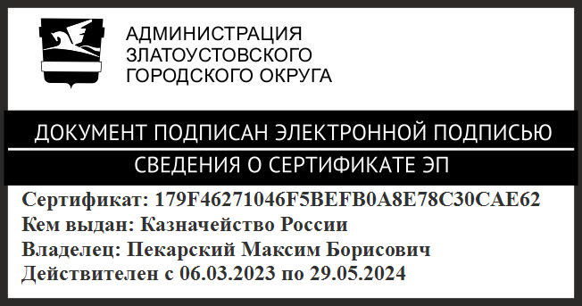 | М.Б. Пекарский

Рассылка: Бобылев В.В., Самохвалов А.Ю., Арсентьева С.В., Батищев И.В., Росляк А.Н., прокуратура, пресс-служба

